**Практическая работа №1**

Тема:

Цель:

Ход работы:

## 1) Ознакомился с теоретической частью.

## 2) Выполнил задания практической части.

## 3) Оформил отчет, ответил на вопросы.

Задание 1: Создание репозитория

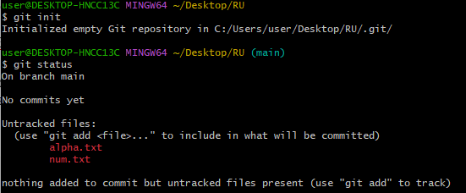

Рисунок 1.1 – создание нового репозитория

Задание 2: Добавление индексов

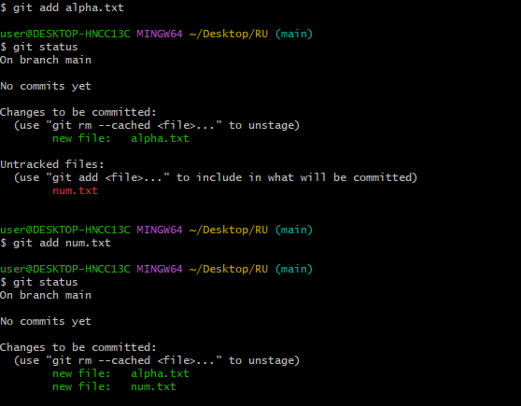

Рисунок 1.2 – добавление индексов

Задание 3: Создание коммитов

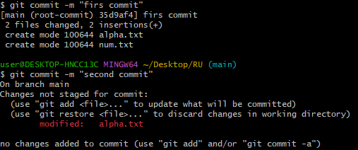

Рисунок 1.3 - Коммиты

Вывод: